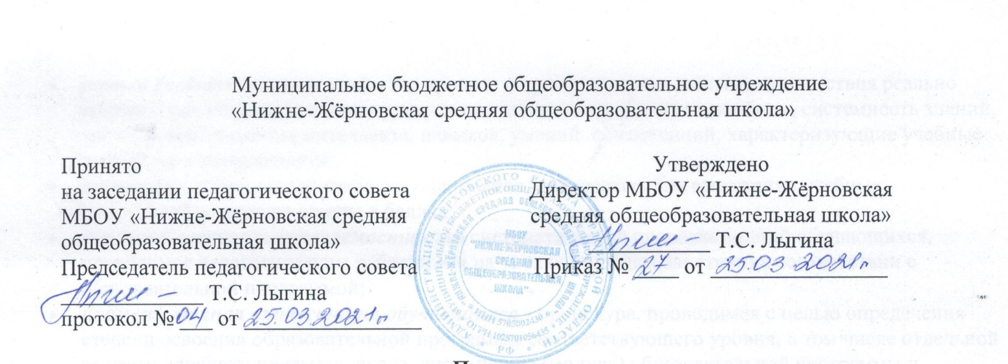

Положение
о порядке зачета результатов освоения обучающимися учебных предметов, курсов, дисциплин (модулей), практики, дополнительных образовательных программ, полученных в других образовательных организациях в МБОУ «Нижне-Жёрновская средняя общеобразовательная школа» Верховского района Орловской области

1. Общие положения
1.1. Настоящее Положение о порядке зачета образовательной организацией результатов освоения обучающимися учебных предметов разработано на основании Федерального закона № 273-ФЗ от 29.12.2012г «Об образовании в Российской Федерации» с изменениями от 8 декабря 2020 года, Приказа Минобрнауки России N 845, Минпросвещения России N 369 от 30 июля 2020 г. «Об утверждении порядка зачета организацией, осуществляющей образовательную деятельность, результатов освоения обучающимися учебных предметов, курсов, дисциплин (модулей), практики, дополнительных образовательных программ в других организациях, осуществляющих образовательную деятельность», в соответствии с Уставом МБОУ «Нижне-Жёрновская средняя общеобразовательная школа».
1.2. Настоящий локальный акт регламентирует порядок зачета МБОУ «Нижне-Жёрновская средняя общеобразовательная школа» результатов освоения обучающимися учебных предметов, курсов, дисциплин (модулей), практики, дополнительных образовательных программ, полученных в других организациях, осуществляющих образовательную деятельность.
1.3. Данное Положение о порядке зачета результатов обучающихся устанавливает перечень и содержимое документов, предоставляемые обучающимся или родителями (законными представителями) несовершеннолетнего обучающегося в МБОУ «Нижне-Жёрновская средняя общеобразовательная школа» для получения зачета.
1.4. В соответствии с пунктом 7 части 1 статьи 34 Федерального закона №273-ФЗ от 29.12.2012 «Об образовании в Российской Федерации» обучающийся имеет право на зачет в организации, осуществляющей образовательную деятельность, в установленном ею порядке, результатов освоения учебных предметов, курсов, дисциплин (модулей), практики, дополнительных образовательных программ, полученных в других организациях, осуществляющих образовательную деятельность.
1.5. Под зачетом в настоящем Положении понимается перенос в документы об освоении обучающимися образовательной программы учебных предметов, курсов, дисциплин (модулей), практики и дополнительных образовательных программ с соответствующей оценкой, полученной при освоении образовательной программы в других организациях, осуществляющих образовательную деятельность, или без неё.
1.6. В соответствии с данным Положением решение о зачёте освобождает обучающегося от необходимости повторного изучения соответствующей дисциплины в МБОУ «Нижне-Жёрновская средняя общеобразовательная школа» .

2. Процедура зачёта результатов освоения обучающимися учебных дисциплин, курсов, модулей, дополнительных образовательных программ и практики
2.1. Зачет результатов освоения учебных предметов, междисциплинарных курсов, дисциплин(модулей)в МБОУ «Нижне-Жёрновская средняя общеобразовательная школа» может проводится для обучающихся:
- переведенных для продолжения обучения из иных образовательных организаций;
- по индивидуальному учебному плану;
- по программам, реализуемым в сетевой форме.
2.2. Обучающимся могут быть зачтены рузультаты освоения учебных предметов по основным образовательным программам:
- начального общего образования;
- основного общего образования;
- среднего общего образования;
2.3. Подлежат зачету дисциплины учебного плана при совпадении наименования дисциплины, а также, если объем часов, отведённый на изучение данного предмета, составлял не менее 90% от объёма часов по учебному плану.
2.4. МБОУ «Нижне-Жёрновская средняя общеобразовательная школа» сравнивает полученные результаты с результатами своей программы.
2.5. Зачет осуществляется посредством сопоставления планируемых результатов по соответствующей части (учебному предмету, курсу, дисциплине (модулю), практике) образовательной программы, которую осваивает, и результатов пройденного обучения, определенных освоенной ранее обучающимся образовательной программой.
2.6. Зачету не подлежат результаты итоговой (государственной итоговой) аттестации.
2.7. Организация производит зачет при установлении соответствия результатов пройденного обучения по ранее освоенной обучающимся образовательной программе (ее части) планируемым результатам обучения по соответствующей части осваиваемой образовательной программы (далее - установление соответствия).
2.8. С целью установления соответствия организация может проводить оценивание фактического достижения обучающимся планируемых результатов части осваиваемой образовательной программы.
2.9. Зачтенные результаты пройденного обучения учитываются в качестве результатов промежуточной аттестации по соответствующей части осваиваемой образовательной программы.
2.10. Решение о зачете учебной дисциплины оформляется приказом директора МБОУ «Нижне-Жёрновская средняя общеобразовательная школа» .
2.11. Обучающийся, которому произведен зачет, переводится на обучение по индивидуальному учебному плану, в том числе на ускоренное обучение.
2.12. При установлении несоответствия результатов пройденного обучения по освоенной ранее обучающимся образовательной программе (ее части) требованиям к планируемым результатам обучения по соответствующей части осваиваемой образовательной программы организация отказывает обучающемуся в зачете.
2.13. В случае несовпадения наименования дисциплины и (или) при недостаточном объёме часов (более 10%) решение о зачёте дисциплины принимается с учётом мнения Педагогического совета МБОУ «Нижне-Жёрновская средняя общеобразовательная школа» .
2.14. Педагогический совет школы может принять решение о прохождении обучающимся промежуточной аттестации по дисциплине. Промежуточная аттестация проводится учителем, преподающим данную дисциплину.
2.15. Зачёт дисциплины проводится не позднее одного месяца до начала государственной итоговой аттестации.
2.16. Получение зачета не освобождает обучающегося от прохождения итоговой аттестации в МБОУ «Нижне-Жёрновская средняя общеобразовательная школа» организации.
2.17. Решение об отказе в письменной форме или в форме электронного документа с обоснованием причин отказа в течение трех рабочих дней направляется обучающемуся или родителю (законному представителю) несовершеннолетнего обучающегося.
2.18. Не допускается взимание платы с обучающихся за установление соответствия и зачет.
2.19. Образовательная организация вправе запросить от обучающегося или родителей (законных представителей) несовершеннолетнего обучающегося дополнительные документы и сведения об обучении в другой организации, осуществляющей образовательную деятельность.
2.20. Освоение обучающимся дисциплин, курсов в сторонней образовательной организации не дает ему права пропуска обязательных учебных занятий в соответствии с утвержденным расписанием.
2.21. В случае несовпадения формы промежуточной аттестации по дисциплине («зачёт» вместо балльной оценки), по желанию обучающегося или родителей (законных представителей) данная дисциплина может быть зачтена с оценкой «удовлетворительно».
2.22. Результаты зачета фиксируются в личном деле обучающегося МБОУ «Нижне-Жёрновская средняя общеобразовательная школа» .
2.23. Принятие решения о зачете в случае совместного ведения образовательной деятельности в рамках сетевой формы образовательных программ проводится в соответствии с договором между образовательными организациями.
2.24. Дисциплины, освоенные обучающимися в другой организации, осуществляющей образовательную деятельность, но не предусмотренные учебным планом данной образовательной организации, могут быть зачтены обучающемуся по его письменному заявлению или заявлению родителей (законных представителей).

3. Документы
3.1.Для получения зачета обучающийся или родители ( законные представители) несовершеннолетнего обучающегося представляют в МБОУ «Нижне-Жёрновская средняя общеобразовательная школа» следующие документы:
- заявление о зачете дисциплины;
- документ об образовании и (или) о квалификации, в том числе об образовании и (или) о квалификации, полученных в иностранном государстве;
- документ об обучении, в том числе справки об обучении или о периоде обучения, документа, выданного иностранными организациями (справки, академической справки и иного документа);
- копию лицензии на осуществление образовательной деятельности организации, осуществляющей образовательную деятельность, в которой ранее обучался школьник.
3.2 .В заявлении о зачете дисциплины указываются:
- Ф.И.О. заявителя (Ф.И.О. обучающегося в заявлении законного представителя);
- название предмета (предметов), по которым проводится зачет результатов освоения учебных предметов;
- класс (классы), год (годы) изучения;
- полное наименование и юридический адрес сторонней образовательной организации;
- объем учебных часов, предусмотренных для изучения предмета (предметов) в учебном плане сторонней образовательной организации;
- форма (формы) итогового или промежуточного контроля знаний в соответствии с учебным планом сторонней образовательной организации;
- отметка (отметки) обучающегося по результатам итогового или промежуточного контроля;
- дата и подпись.
3.3. К заявлению прилагается заверенная подписью директора и печатью сторонней образовательной организации спровка, содержащая следующую информацию:
- название предмета (предметов);
- класс (классы), год (годы) изучения;
- объем учебных часов, предусмотренных для изучения предмета (предметов) в учебном плане сторонней образовательной организации;
- форма (формы) промежуточной аттестации обучающегося в соответствии с учебным планом сторонней образовательной организации;
- отметка (отметки) по результатам промежуточной аттестации.
3.4. При подаче заявления родитель (законный представитель) обучающегося предъявляет документ, подтверждающий его статус.

4. Заключительные положения
4.1. Настоящее Положение о порядке зачета результатов освоения обучающимися учебных предметов является локальным нормативным актом школы, который принимается на Педагогическом совете и утверждается (либо вводится в действие) приказом директора МБОУ «Нижне-Жёрновская средняя общеобразовательная школа».
4.2. Все изменения и дополнения, вносимые в настоящее Положение, оформляются в письменной форме в соответствии действующим законодательством Российской Федерации.
4.3. Положение принимается на неопределенный срок. Изменения и дополнения к Положению принимаются в порядке, предусмотренном п.4.1 настоящего Положения.
4.4. После принятия настоящего локального акта (или изменений и дополнений отдельных пунктов и разделов) в новой редакции предыдущая его редакция автоматически утрачивает силу.

